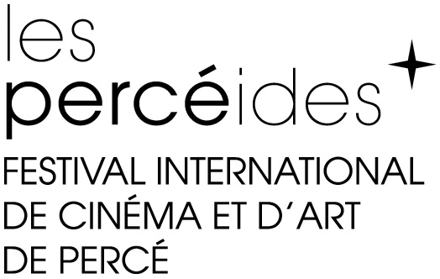
COMMUNIQUÉ POUR DIFFUSION IMMÉDIATE

LES CINÉASTES GASPÉSIENS MATHIEU CYR, MOÏSE MARCOUX-CHABOT ET HEATHER CONDO SE DÉMARQUENT EN LOUISIANE ET REMPORTENT TROIS PRIX LORS DU 13E FESTIVAL CINEMA ON THE BAYOU À LA FAYETTE!

Lafayette le 29 janvier 2018 – Sous l’égide du Festival Les Percéides les cinéastes de la Gaspésie qui participent au 13e Festival Cinema on the Bayou à Lafayette dans le cadre du projet Action Louisiane Gaspésie! se sont démarqués hier soir en remportant trois Prix lors d’une cérémonie qui s’est déroulée au Acadian Center for the Arts. Les films lauréats gaspésiens sont :

- Entre la mer et l’écorce (Mathieu Cyr, 2017), court métrage de fiction qui aborde la déchirure familiale et qui met en scène l’auteur et acteur gaspésien Kevin Parent. Mathieu Cyr est originaire de Maria dans la Baie-des-Chaleurs en Gaspésie. En présence du réalisateur à Lafayette.

- My Father’s Tools (Heather Condo, 2016). Court métrage sans dialogue qui raconte l’esprit de tradition dans la communauté Micmac. Présenté en première mondiale au Festival Les Percéides et au Festival de Sundance aux États-Unis en 2017, ce court métrage a parcouru plus d’une vingtaine de festivals. Heather Condo est originaire de Maria dans la Baie-des-Chaleurs et vit dans la communauté de Gespagegiag. En présence de la réalisatrice à Lafayette.

- Lespouère (Moïse Marcoux-Chabot, 2013), court métrage documentaire présentant le portrait du militant écologiste Bilbo Cyr, poète et slameur gaspésien qui parle de la Gaspésie de manière poétique et engagée. Moïse Marcoux-Chabot vit et travaille à Mont-Louis (Gaspésie). En présence du réalisateur à Lafayette.

Rappelons que cette présence du cinéma de la Gaspésie en Louisiane est une initiative du Festival Les Percéides et a pour but de créer une vitrine internationale de notre cinéma à l’étranger. Rappelons également que le Festival Cinema on the Bayou est le foyer du cinéma de la francophonie internationale aux États-Unis.

Le Festival Les Percéides est très honoré par cette opportunité d’échange culturel avec la Louisiane et sera très heureux d’accueillir à Percé pour sa 10e édition du 16 au 26 août 2018 l’équipe de Cinema on the Bayou ainsi qu’une délégation de jeunes cinéastes de la Louisiane qui feront à leurs tours briller les écrans de Percé.

Cette mission Action Louisiane Gaspésie! est rendue possible grâce au support du Ministère des Relations internationales et de la francophonie du Québec, Les Offices Jeunesse Internationaux du Québec (LOJIQ) et le Festival Cinema on the Bayou de Lafayette (Louisiane).

-30-

Source : François Cormier, directeur artistique, Festival Les Percéides
Courriel : francois.cormier@perceides.ca
Mobile : (1) 438-862-8130

Relations de presse
IXION COMMUNICATIONS

info@ixioncommunications.com
T: 514-495-8176 - F: 514-495-1009

